2025年9月吉日

寿薬品株式会社

取引先各位

電子請求書確認サービスのご案内

拝啓　時下益々ご健勝のこととお慶び申し上げます。平素は格別のお引き立てを賜り厚く御礼申し上げます。

この度弊社からお送りしております請求書について、郵便物の配送遅延及び配達・紛失への対策、段階的に行われている郵便局のサービス縮小への懸念を受けて、お客様へより早く確実にお届けする為、インターネット上でご請求情報を確認できるサービスを利用し、請求書のWEB発行を開始させて頂く事となりました。

お手数をおかけいたしますが、ご理解とご協力の程、よろしくお願い申し上げます。

敬具

【概要】

お客様にてインターネット上で、ご請求情報を簡単にご確認いただけるサービスです。従来の紙面による郵送と比較し、下記のようなメリットがございます。

・請求書の到着スピードが、数日早くなります。

・過去の請求情報をいつでも確認、ダウンロードいただけます。

【ご利用開始月】

弊社としては2025年10月ご請求より開始いたしますが、お客様の登録日と締日の兼ね合いにより、変動する場合がございます。

【お手続き】

お手数をおかけしますが、お客様のダウンロード環境を登録するために、後述の「ご利用開始手順」をご参照の上、お手続きをお願い致します。

【ご注意】

誠に勝手ではございますが、この度の請求書の電子化によりこれまで実施しておりました紙でのご請求書の郵送は廃止していく予定でございます。

【お問合せ】

寿薬品株式会社

販売促進企画室　伊井昭和

TEL　011-774-7788

　　　　　　　　　　　　　　　　　　　ご利用開始手順

【手順1】　インターネットブラウザを起動し、画面上部のアドレスバーに以下のURLを入力します。

TOPページにアクセスし、画面右上の「電子請求書登録フォーム」をクリックします。

URL http://kotoyaku.co.jp/

**クリック**

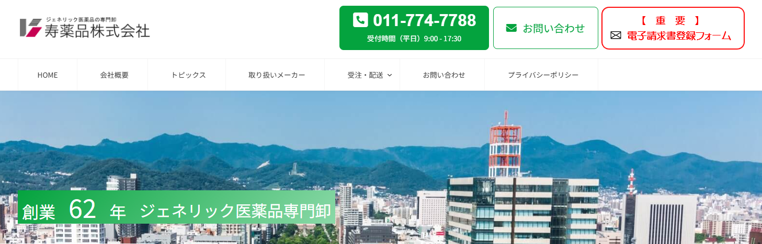

【手順2】　登録フォームに必須事項を入力し、入力内容確認画面で問題なければ送信をお願いします。

【手順3】　送信完了の自動返信メールが来ましたら、数日後（2,3日）に登録完了のメールを配信します。

　　　　　　　　　　　　　　　　ご請求書ダウンロード手順

【手順1】　弊社よりご請求書のご用意が出来ましたらご登録いただきましたメールアドレスへ下記のご案内のメールをお送り致します。

例

差出人　“寿薬品株式会社”[kotobuki-mail@kotoyaku.co.jp](mailto:kotobuki-mail@kotoyaku.co.jp)

宛先　〇〇〇（お客様の登録されたメールアドレス）

件名　【請求送付〇月〇日分〇〇様（請求番号：〇〇〇〇）OneDrive請求】

〇〇〇〇 御中

平素より大変お世話になっております。

寿薬品株式会社でございます。

下記の通り、〇月〇日の請求書をお送りいたします。

ご確認のほど、よろしくお願い申し上げます。

■請求情報

・請求番号：〇〇〇〇

・請求締日：〇年〇月〇日

・URLリンク：https:kotobukiyakuhin-my〇〇〇〇〇〇〇〇〇〇〇〇〇〇〇〇〇〇

・ファイルパス：請求書/〇〇_〇〇

何卒よろしくお願いいたします。

**クリック**

発行日：〇年〇月〇日

■■■■■■■■■■■■■■■■■■■■■■■■■■■■■■■■■■■■■

寿薬品株式会社

〒002-8008　札幌市北区太平８条７丁目３の１０

TEL：011-774-7788 FAX：011-774-7789

■■■■■■■■■■■■■■■■■■■■■■■■■■■■■■■■■■■■■

【手順2】　URLリンクをクリックしますと、インタネットブラウザのご請求書ダウンロード画面が開きますので、該当月のフォルダをクリックすると請求書がPDF形式でダウンロードできます。

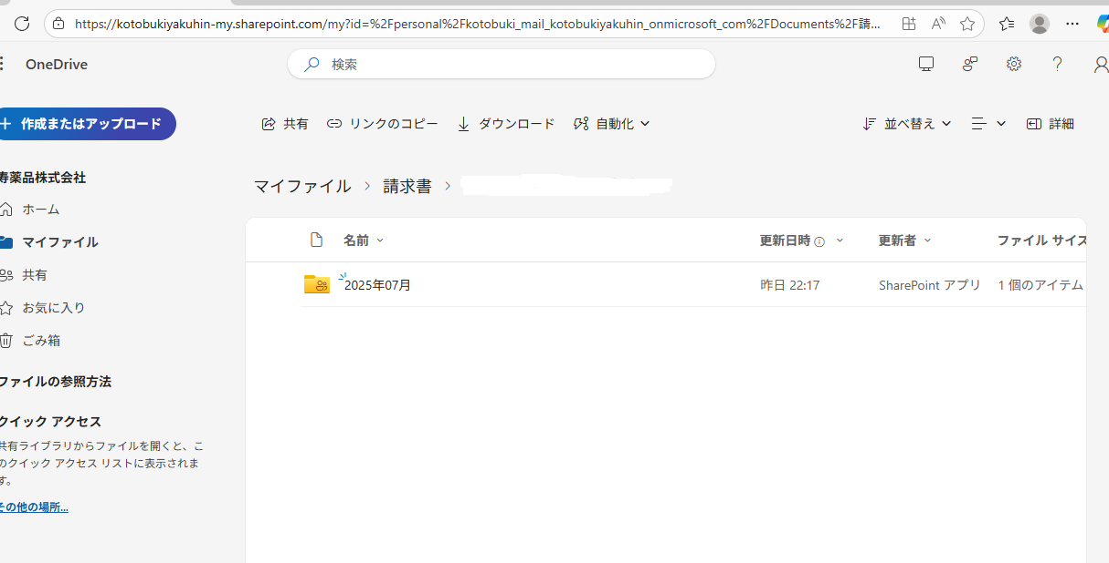

**クリック**